UNIVERSIDADE PAULISTA – UNIP EaD

Projeto Integrado Multidisciplinar

Curso Superior de Tecnologia em

Análise e Desenvolvimento de Sistemas

Daniel José Cavalcante de Albuquerque - RA: 0621317

Danilo Anderson Rodrigues da Silva - RA: 0618690

Karen Leticia Ferreira Lopes Lima - RA: 0616790

Kelvin Ranieri de Lima - RA: 2285793

Liara Cristina dos Santos - RA: 0618690

Pedro Enrique Santana – RA: 0611198

Sistema Em C para cadastro de pacientes diagnosticados com COVID-19

Barueri

2022

Daniel José Cavalcante de Albuquerque - RA: 0621317

Danilo Anderson Rodrigues da Silva - RA: 0618690

Karen Leticia Ferreira Lopes Lima - RA: 061679

Kelvin Ranieri de Lima - RA: 2285793

Liara Cristina dos Santos - RA: 0618690

Pedro Enrique Santana – RA: 0611198

Sistema Em C para cadastro de pacientes diagnosticados com COVID-19

Projeto Integrado Multidisciplinas em

Análise e Desenvolvimento de Projetos

Projeto integrado multidisciplinar para obtenção do título de tecnólogo em Análise e Desenvolvimento de Sistemas, apresentado à Universidade Paulista – UNIP EaD.

Orientadora: Profa. Dra. Vanessa Lessa

Barueri

2022

RESUMO

Este trabalho tem como principal objetivo, o desenvolvimento de um sistema para cadastro de pacientes diagnosticados com o covid-19 nos hospitais. Nesse sistema será possível ter os dados de contato do paciente e as informações básicas para saber se o paciente está no grupo de risco. A linguagem utilizada para o sistema é a C.

Desde o início da pandemia a necessidade de inovação tecnológica em ambiente hospitalar de todo o mundo cresceu consideravelmente, já que foi detectado deficiência em detalhes de informações dos pacientes, e devido à grande demanda de pessoas nos hospitais. Ter um sistema que próprio para o cadastro de pessoas infectadas pelo novo vírus se fez necessário para melhor gestão do acompanhamento desse grupo de pessoas que precisam de uma atenção diferenciada. Além de que é uma boa métrica para a possível necessidade de equipamentos especiais como respiradores, leito e salas. O software pode ajudar como uma projeção para os hospitais se prepararem para ter os recursos necessários para os infectados pela COVID-19.

O sistema foi desenvolvido através dos conhecimentos adquiridos pelas disciplinas de Linguagem e Técnicas de Programação e Engenharia de Software.

Palavras chave: sistema hospitalar, sistema em c, cadastro paciente, cadastro paciente covid-19

# ABSTRACT

This essay has it's main goal as the development of a system that registers people that had been diagnosed with COVID-19 at the hospitals. On this software we created, it will be possible to list the contacts of the patient and basic informations to know where they are in the group of risk. The language we utilized is C.

Since the beginning of the pandemics, the need for tecnologic innovation in clinical environment has become a big thing on the world, considering deficiency in obtaining the details of informations of the patients and heavy demand of people at hospitals. Owning a system where the registration of people turned into a necessity to better administrate the monitoring of this group of people that needs extra attention was essential. Besides that, it's a good measure for possible acquisitions of equipments like breathers, beds and rooms. This software can help with projections for the hospitals to prepare better and have enough resources for the infected of COVID-19.

This system was developed through knowledge acquired from the subjetcs Linguaguem e Técnicas de Programação(Languages and Techniques of Programming) and Engenharia de Software(Software Engineering).

**SUMÁRIO**

1 INTRODUÇÃO.................................................................................... 3

2 ENGENHARIA DE SOFTWARE......................................................... 4

3 DESENVOLVIMENTO DO SISTEMA ................................................ 11

3.1 Linguagem C ................................................................................... 11

3.2 Funcionamento do sistema de cadastro.......................................... 12

3.3 Arquivos .......................................................................................... 15

3.4 Execução do sistema ...................................................................... 15

3.5 Fluxograma ..................................................................................... 18

4.CONCLUSÃO.................................................................................19

5.REFERÊNCIAS .................................................................................... 22

# INTRODUÇÃO

Com esse movimento de uma pandemia mundial na área da saúde, muitos países buscam vários meios de se adiantar com softwares a trazer melhores diagnósticos e melhores tratamentos para a covid-19, onde a tecnologia é um grande aliado para buscar melhores tratamentos, e no aprimoramento dos respiradores, desfibriladores e em vacinas contra esse vírus que afetaram e ainda afeta muitas pessoas. Em busca de potencializar essa corrida contra o vírus, está tendo uma alta demanda para desenvolvimento de softwares que buscam monitorar e rastrear pessoas que foram diagnosticadas com o vírus para que consigam controlar o seu contágio, através de conseguir avisar aqueles que estiveram contato com a pessoa diagnosticada positiva.

O projeto foi desenvolvido em linguagem de programação C, sendo escrito no codeblocks, onde este projeto será utilizado na área hospitalar fazendo cadastro de pacientes atendidos, fazendo o monitoramento do paciente perante o seu diagnóstico positivo com covid-19. O programa se baseia em um login no sistema que terá a informação de usuário e senha e logo em seguida terá opção de cadastro do paciente, e também a opção de consulta de dados. Após o cadastro feito, o programa irá verificar se o paciente tem alguma comorbidade e se pertence ao grupo de risco.E caso for pertencente ao grupo de risco o programa terá que salvar um arquivo de texto contendo o CEP e a sua idade para que a informação seja enviada para a central de saúde local, que terão que avisar e monitorar o paciente.

# 2 ENGENHARIA DE SOFWARE

A Engenharia de Software é uma das disciplinas essenciais para um profissional de TI. Segundo o acadêmico britânico Sommerville (2011) “é uma disciplina de Engenharia relacionada com todos os aspectos da produção de software, desde os estágios iniciais de especificação de sistemas até a manutenção desse sistema.” Para melhor ilustrar tais ideias, iremos pontuar algumas práticas, métodos e processos importantíssimos que usamos no trajeto da elaboração do Projeto Integrado Multidisciplinar IV.

No decorrer do nosso projeto, há a abordagem de elementos importantíssimos.

Para elaborar o nosso trabalho utilizamos a **Ferramenta** apropriada para o desenvolvimento de software: a IDE Code::Blocks, usada para desenvolver programas na Linguagem C.

Como instruído pelo Manual do PIM ([Manual.pdf (unip.br))](https://ava.ead.unip.br/bbcswebdav/pid-2985268-dt-content-rid-10603730_1/institution/Conteudos_AVA/PIM%20-%20REGULAR/SUP%20TEC%20EM%20AN%C3%81LISE%20E%20DESENVOLVIMENTO%20DE%20SISTEMAS/3016-50%20-%20PROJETO%20INTEGRADO%20MULTIDISCIPLINAR%20IV/Manual.pdf) a equipe se integra de seis pessoas, cada qual com experiência básica e ainda não integrado ao mercado de trabalho, portanto é certo salientar que é um trabalho baseado e explorado em condições de futuros desenvolvedores e iniciantes, mas que com muita determinação e comunicação estabeleceu-se o projeto como um objeto de importância, uma oportunidade de crescimento e experiência.

Cada uma das seis pessoas utilizaram de seus próprios computadores, a comunicação utilizada entre os integrantes foi através de grupos em redes sociais e reuniões por chamadas de voz.

• Escopo, prazo e custos:

Escopo: nosso projeto é um conglomerado de informações (banco de dados) de complexidade média e que tem o objetivo de organizar e fichar dados de indivíduos afetados pelo vírus COVID-19, estabelecendo critérios essenciais como: se o paciente faz parte do grupo de risco e também se é idoso e maior de 65 anos.

Prazo: Dado o início da turma de Outubro, foi nos dado o período de um mês para o planejamento, desenvolvimento e entrega do trabalho.

Custos: nenhum custo financeiro, dado que o programa usado (Code::Blocks) é de acesso gratuito, assim como as referências para conteúdos e pesquisa que foram acessados gratuitamente pela internet.

• Tipo de aplicação de software:

Como um software que ajuda no gerenciamento e controle populacional, é certo que o projeto tem sua identificação de função como um Sistema de Informação Gerencial (SIG), um aspecto de grande importância em uma empresa ou organização, pois tem diversas funcionalidades que conduzem processos fundamentais.

IMAGEM 1 – Female software engineer codes on laptop



[Female software engineer codes on laptop | Openverse](https://search-production.openverse.engineering/image/a4d78881-0441-44e2-b3e5-a26c7fe66bcc)

* Modelos de ciclo de vida de software: segundo Gordon e Gordon (2006), um ciclo de vida no desenvolvimento de sistemas ou ciclo de vida do software são as etapas fundamentais para se criar um Sistema de Informação (SI). Um ciclo de vida do software vai dizer como o desenvolvimento se findará, assim também como se iniciará. Suas características de modo resumido são: Levantamento de necessidades, Análise de alternativas, Projeto, Desenvolvimento, Implementação e Manutenção.

IMAGEM 2 – Female software engineer uses whiteboard

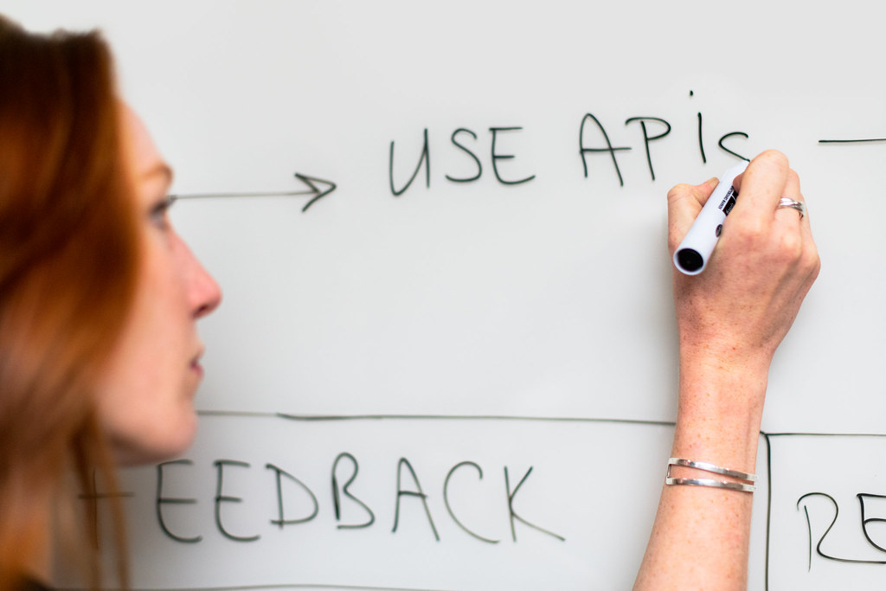[Female software engineer uses whiteboard | Openverse](https://search-production.openverse.engineering/image/c1a1d7fd-4b4e-44dc-8b6b-3a1e2ab293d6)

• Modelo de prototipagem: o modelo de prototipagem pode ser usado em todos os modelos, pois serve como um exemplo do que será o software como produto final. O desenvolvedor faz uma análise juntamente do cliente e a transforma em um protótipo.

Para melhor atingir o modelo apresentado no Manual do PIM, foram essenciais as etapas de prototipagem. Para ter certeza dos métodos, foi essencial que para não afetar o código principal as prototipagens com funções distintas para o funcionamento do código antes de ser integrado. Isso nos permitiu que o projeto principal fosse mais organizado e melhor estruturado.

IMAGEM 3 – ciclo de vida do modelo de prototipagem

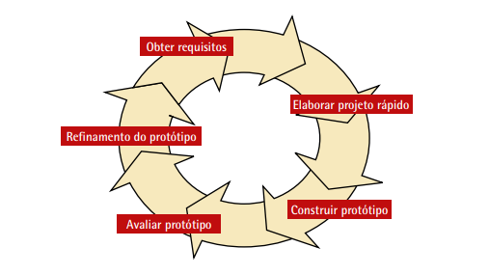Fonte: [Livro-Texto – Unidade II.pdf (unip.br)](https://ava.ead.unip.br/bbcswebdav/pid-2955621-dt-content-rid-2793305_1/institution/Conteudos_AVA/DISCIPLINAS_GERAIS/6653-60%20-%20Engenharia%20de%20Software%20I/Livro-Texto%20%E2%80%93%20Unidade%20II.pdf) p. 70, fig. 17.

• Modelo incremental: de acordo com os autores Pressman (2006), Sommerville (2007) e Paula Filho (2003) entre outros, o modelo incremental poderia ser visto como vários modelos cascata inseridos em um mesmo projeto, ou seja, as etapas são divididas entre os membros das equipes que desenvolvem as partes do software diferentes de formas diferentes.

Como mencionado anteriormente, a comunicação fez parte essencial no ciclo de vida do nosso projeto. As técnicas utilizadas pelos membros conforme suas experiências e conhecimento, foram baseadas no método do modelo incremental. Dividimos as partes entre os integrantes para que melhor fosse atingido a forma final do sistema. Após a discussão das prototipagens e da melhor solução, o projeto ia sendo integrado ao código principal.

IMAGEM 4 – ciclo de vida do modelo incremental

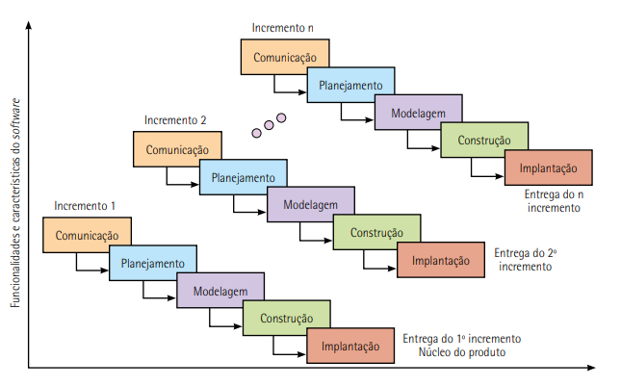Fonte: [Livro-Texto – Unidade II.pdf (unip.br)](https://ava.ead.unip.br/bbcswebdav/pid-2955621-dt-content-rid-2793305_1/institution/Conteudos_AVA/DISCIPLINAS_GERAIS/6653-60%20-%20Engenharia%20de%20Software%20I/Livro-Texto%20%E2%80%93%20Unidade%20II.pdf) pág. 67, fig. 15.

• Modelos evolucionários ou modelos evolutivos: são softwares que evoluem com o tempo. Conforme é feita a “renovação” da versão, o objetivo é sempre que a próxima seja a mais completa e com mais qualidade do software. Dois modelos que fazem parte nesta definição são os modelo de ciclo de vida de prototipagem e ciclo de vida espiral.

Pelo projeto ser um trabalho acadêmico com instruções claras, foi possível através da prototipagem fazer a evolução do sistema de forma evolutiva, conforme o conhecimento foi sendo adquirido, assim como adaptação das ferramentas pelos integrantes.

IMAGEM 5 – ciclo de vida de modelos evolucionários ou modelos evolutivos

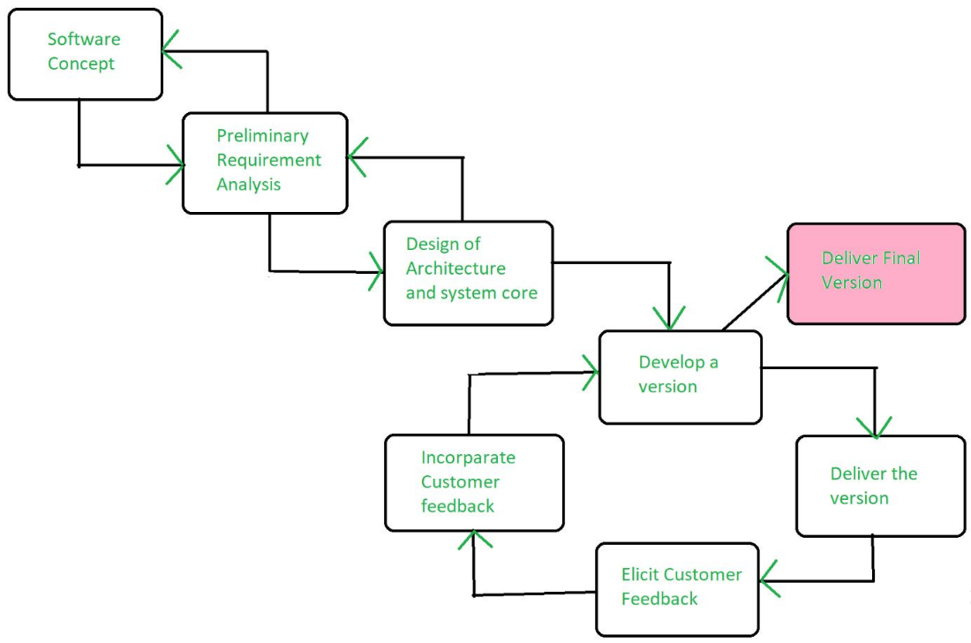Fonte: [Engenharia de software | Modelo Evolucionário – Acervo Lima](https://acervolima.com/engenharia-de-software-modelo-evolucionario/#:~:text=O%20modelo%20evolucion%C3%A1rio%20%C3%A9%20comumente%20usado%20quando%20o,facilmente%20dividido%20em%20unidades%20em%20termos%20de%20objetos.)

• Qualidade de software:

A qualidade de sofware é um meio de proporcionar aos desenvolvedores de software maior conhecimento sobre a qualidade, isso por que grande parte dos projetos de desenvolvimento precisa ser aprimorado nesse aspecto. O conceito da qualidade tem hoje importância fundamental para alavancar a competitividade das empresas. Hoje em dia, a preocupação com a qualidade deixou de ser um diferencial competitivo e passou a ser um pré-requisito básico para participação no mercado. No setor de software não é diferente. A disseminação do uso do software em todas as áreas, envolvendo monitoração, controle e gestão de funções críticas, tem aumentado muito a importância da qualidade de software.

Definição ISO9126(1994):

“Qualidade é a totalidade da característica e critérios de um produto ou serviço que exercem suas habildades para satisfazer às necessidades declaradas ou envolvidas”.

Definido o que é a Qualidade de Software, é possível afirmar que nosso projeto, feito pelos integrantes iniciantes em programação, segue os padrões de qualidade pois a sua funcionalidade atende às necessidades do “cliente”. É possível observar também a prática de boa conduta, onde tenta se estruturar um código limpo e de fácil leitura para que outro desenvolvedor possa identificar com facilidade o que está feito.

IMAGEM 6 – diagrama representativo do processo de qualidade de software

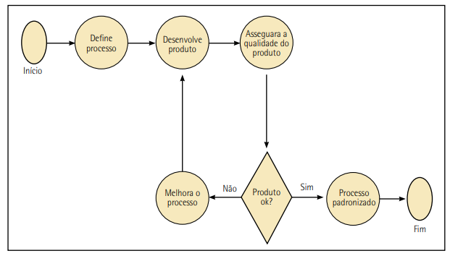Fonte: [Livro-Texto – Unidade I.pdf (unip.br)](https://ava.ead.unip.br/bbcswebdav/pid-2955618-dt-content-rid-2793304_1/institution/Conteudos_AVA/DISCIPLINAS_GERAIS/6653-60%20-%20Engenharia%20de%20Software%20I/Livro-Texto%20%E2%80%93%20Unidade%20I.pdf) pág. 39, fig. 3.

# 3 DESENVOLVIMENTO DO SISTEMA

Durante o processo de codificação será utilizado a IDE CodeBlocks, com a linguagem C.

CodeBlocks é um ambiente de desenvolvimento integrado de código aberto. Ele é escrito em C++ e suporta C, C++ e linguagens Fortran fora da caixa. É altamente extensível por meio de uma quantidade infinita de plug-ins fornecendo suporte e funcionalidade de linguagem de programa adicional. Alguns dos compiladores que fornece suporte são: FCC, Microsoft Visual C++, Digital Mars.

O CodeBlocks também apresenta um sistema de criação que armazena seus arquivos de projeto baseados em XML. É conhecido por ser um arquivo leve que oferece recursos úteis de compilação, depuração e IU.

IMAGEM 7 – Interface da tela inicial do CodeBlocks

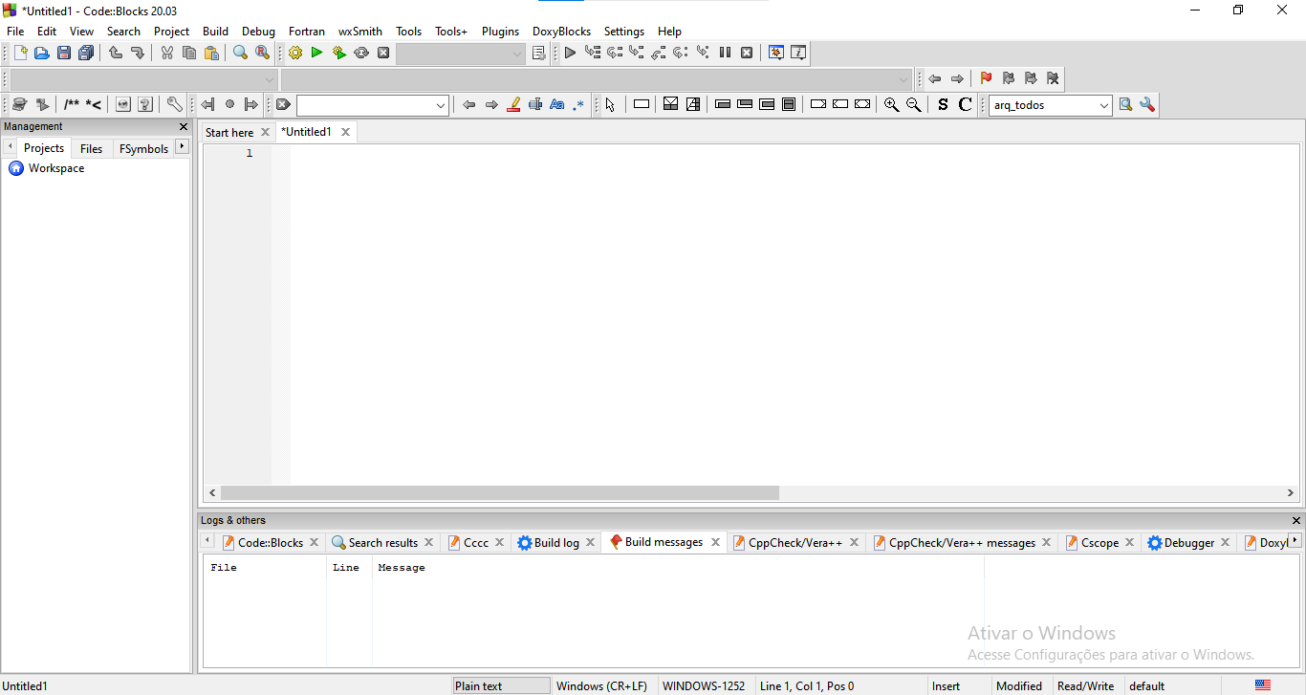

Fonte: Autoria Própria

**3.1 Linguagem C**

A linguagem C, foi criada por Dennis Ritchie e é uma evolução da linguagem B. Ela é associada ao sistema operacional UNIX, devido as versões atuais do sistema serem desenvolvidas utilizando a própria linguagem C.

C é uma linguagem de programação de finalidade geral e alguns exemplos de aplicações desenvolvidas pela linguagem são sistemas operacionais, processadores de texto, sistemas de comunicação, programas para solução de problemas de ciências, jogos, editores de imagem e vídeo. A linguagem mescla flexibilidade das linguagens de alto nível (ex: suporte ao conceito de tipos de dados) com o poderio das linguagens de baixo nível (ex: manipulação de bits, bytes e endereços).

Para realizar um programa na linguagem é importante entender os conceitos de variáveis de ponteiro, funções, entender sobre memória alocada, passagem por parâmetros por valor e referência entre outros conceitos básicos. Através desses conhecimentos o sistema nos dá autonomia para criar programas básicos, porém eficazes que funciona de acordo com o esperado.

**3.2 Funcionamento do sistema de cadastro**

O sistema tem como objetivo principal o cadastro dos pacientes que foram infectados pelo vírus da COVID-19, então as pessoas que passarem pelo hospital serão cadastradas no sistema e terá gravadas suas informações de contato.

A primeira tela do sistema é onde o funcionário que realiza o cadastro faz seu login, nessa tela tem as informações de data, hora e o campo para realizar o login.

IMAGEM 8 – TELA DE LOGIN

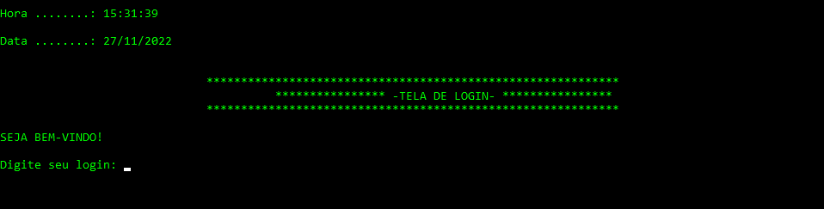

Fonte: Autoria Própria

Para iniciar o cadastro o funcionário deve fazer o login com seu usuário e senha para ter acesso, caso contrário não é possível acessar. Primeiramente preenche o login, aperta enter e preenche a senha e apenta enter novamente.

IMAGEM 9 – Login e senha

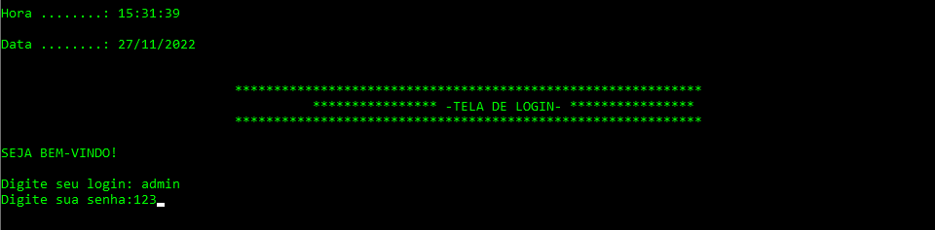

Fonte: Autoria Própria

Após a digitação do login e senha se estiver errado, não será possível prosseguir com o cadastro. O sistema informa que o login está incorreto e pede para que tente novamente.

IMAGEM 10 - LOGIN INCORRETO

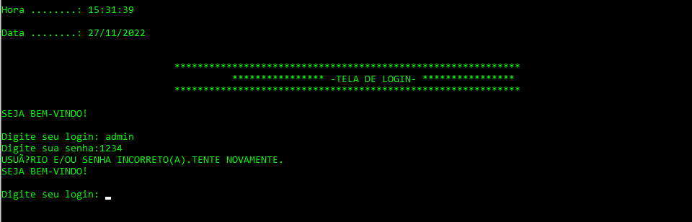

Fonte: Autoria Própria

Fazendo o login com as informações corretas o sistema dá as opções para seguir com o programa. O funcionário precisa escolher se quer cadastrar um paciente ou sair do sistema

IMAGEM 11 – Opção para início do cadastro ou sair

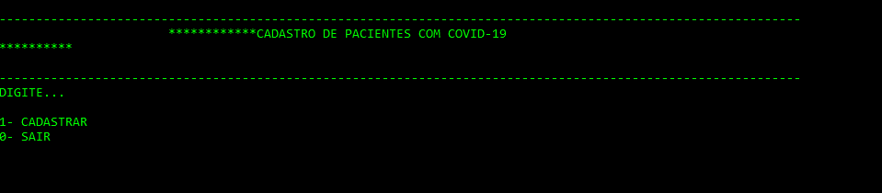

Fonte: Autoria Própria

Escolhendo a opção 0, o sistema finaliza a execução

IMAGEM 12- Sistema finaliza a execução

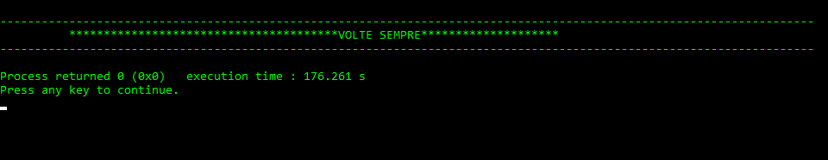

Fonte: Autoria Própria

Caso, escolha a opção 1 CADASTRAR o funcionário tem acesso as telas de preenchimento dos dados. O sistema pede as informações que precisa para realizar o cadastro (nome, cpf, email, data de nascimento, telefone, rua, complemento, bairro, cidade, estado, cep, data de diagnostico, comorbidade, se tiver qual comorbidade). Quando preenchemos a data de nascimento o sistema calcula a data do paciente para classificar se está no grupo de risco por idade.

IMAGEM 13 – Informações que o sistema pede para cadastrar

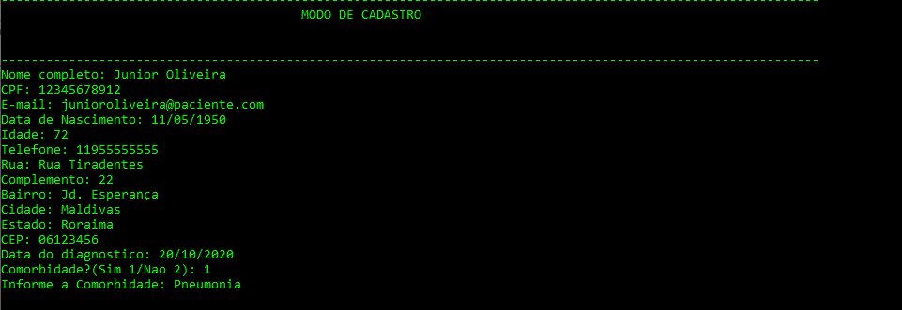

Fonte: Autoria Própria

Após o preenchimento dos dados, clicando em enter o sistema salva os dados do paciente.

IMAGEM 14 – Paciente cadastrado

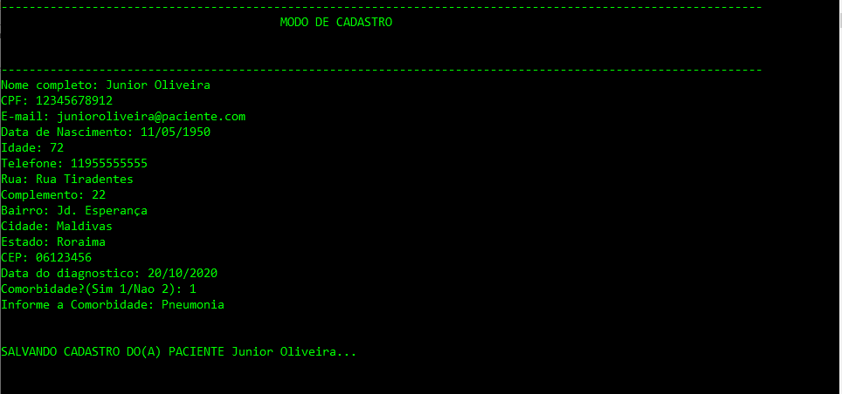

Fonte: Autoria Própria

**3.3 Arquivos**

Todos dados informados no sistema são salvos em um arquivo que fica salvo para quando necessário consultar as informações de contato com o paciente.

Após a execução do sistema automaticamente é salvo dois arquivos txt no local onde está salvo o código Pacientes-19.txt que usamos para rodar o sistema.

* O arquivo pacientesrisco.txt são os pacientes que estão em risco por idade e comorbidade, ter esse arquivo facilita o envio das informações para a central da Secretaria da Saúde da cidade que estiver usando o sistema.

**3.4 Execução do sistema**

Para a execução do sistema o usuário deve a IDE do CodeBlocks instalado no computador para ser utilizado o sistema. Com o programa instalado e aberto na tela inicial que se refere a IMAGEM 01 o usuário deve abrir o arquivo Pacientes-19.c para compilar e executar, como segue o passo a passo a seguir:

Com a IDE aberta, clicar em FILE

IMAGEM 15 – ARQUIVO NOVO CODBLOCKS

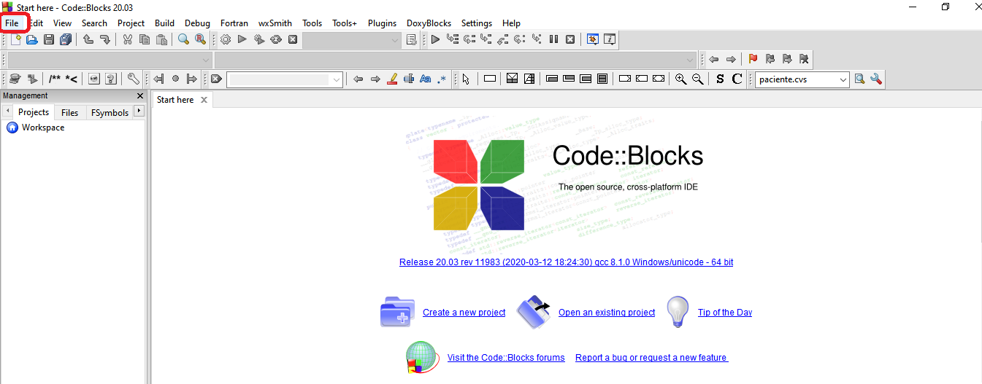

Fonte: Autoria própria

Quando abrir a barra do File, clicar em Open

Imagem 16 – ARQUIVO NOVO CODEBLOCKS

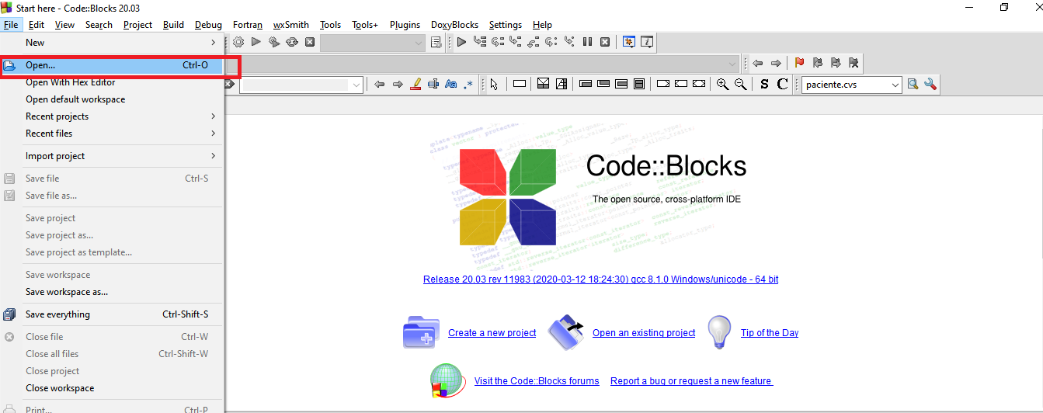

Fonte: Autoria Própria

Quando clica em open, vai abrir uma janela com alguns programas que já tem na máquina que podem ser abertos nesse programa, selecione o arquivo “Pacientes-19” e clique em abrir

IMAGEM 17 – ABRIR ARQUIVO NO CODEBLOCKS

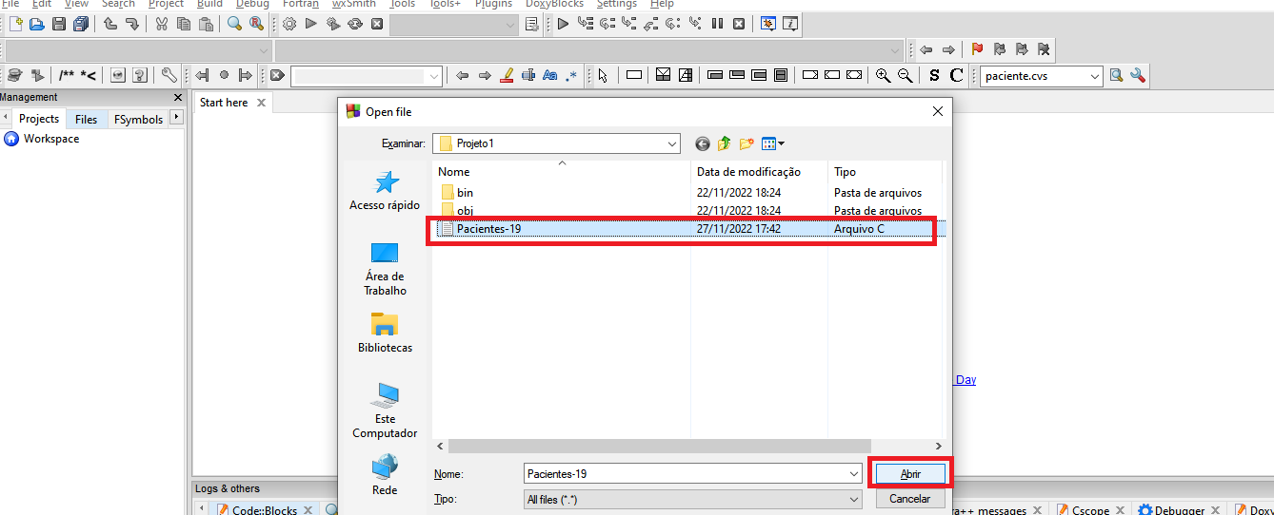

Fonte: Autoria Própria

Quando o CodeBlocks abre o arquivo o próximo passo é compilar e executar o programa, para isso podemos clicar em Build e em seguida Build and Run que já compila o programa para ver se existem erros e executa logo em seguida, caso não tenha erros.

IMAGEM 18 – COMPILAR E EXECUTAR O COÓDIGO

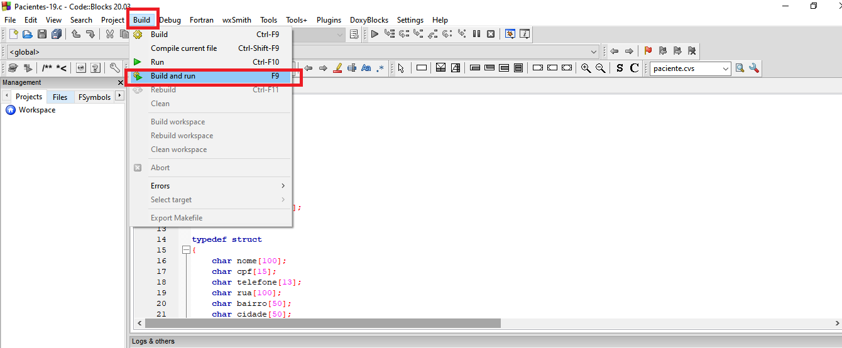

Fonte: Autoria Própria

Após essa execução o sistema começa a rodar solicitando os dados de login e senha.

**3.5 Fluxograma**

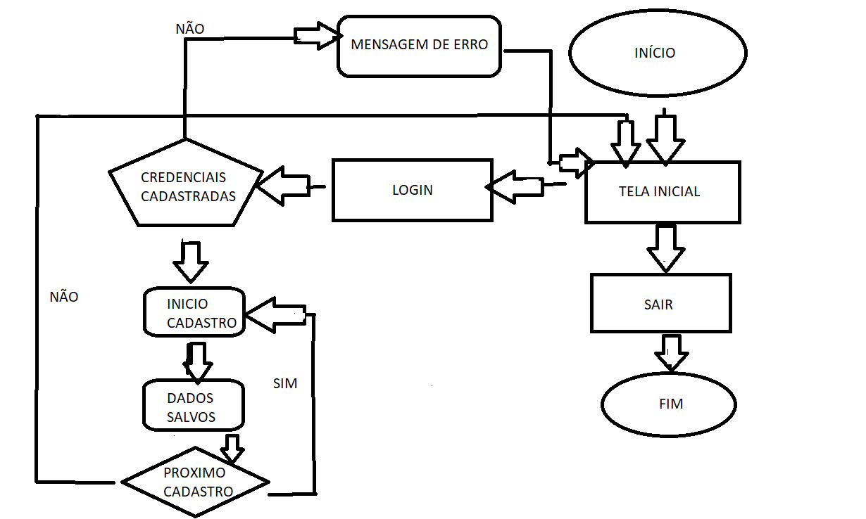

# 4 Conclusão

Através dos conhecimentos adquiridos com as matérias de Engenharia de Software I e Linguagens e Técnicas de Programação, foi possível a criação de um sistema em linguagem C para ambientes hospitalares.

A matéria de engenharia de software nos trouxe os conceitos e métodos para o desenvolvimento desse trabalho em conjunto, e trouxe uma base extraordinária para melhor escolha de metodologias que trouxe o melhor engajamento do grupo e métricas para pesquisa. A metodologia escolhida foi a cascata, devido ao planejamento do nosso projeto ser desenvolvido por etapas.

Utilizamos os tópicos aprendidos na matéria de Linguagens e Técnicas de Programação através da IDE do CodeBlocks executando as linhas de códigos e suas bibliotecas para criação e execução do sistema.

Através dos conhecimentos adquiridos é possível a utilização de maneira estratégica desse sistema, facilitando assim o manuseio das informações dos pacientes que foram diagnosticados com COVID-19 para maior e melhor acompanhamento de cada caso, considerando o risco que essa doença trás as pessoas, o melhor agora é o investimento em tecnologias que vão ajudar a administração de dados.

O projeto é de grande ajuda para a comunidade hospitalar, mostrando-se promissor na gestão dos dados.

**REFERÊNCIAS**

[Code Blocks: Visão Geral e Tipos de Arquivos Suportados (ficheiros.com.br)](https://ficheiros.com.br/programa/code-blocks/)

"Visão geral de software"

Apostila de Linguagem C

(Conceitos Básicos)

Prof. Luiz Gustavo Almeida Martins - UFU – Universidade Federal de Uberlândia

Faculdade de Computação

Acervo Lima. **Acervo Lima**, ENGENHARIA DE SOFTWARE | MODELO EVOLUCIONÁRIO. Disponível em: <<https://acervolima.com/engenharia-de-software-modelo-evolucionario/#:~:text=O%20modelo%20evolucion%C3%A1rio%20%C3%A9%20comumente%20usado%20quando%20o,facilmente%20dividido%20em%20unidades%20em%20termos%20de%20objetos.> >. Acesso em: 26 nov. 2022.

Livro-Texto, Unidade I. Ivanir Costa. **ENGENHARIA DE SOFTWARE I. 44** páginas**.** Disponível em: **<**[Livro-Texto – Unidade I.pdf (unip.br)>](https://ava.ead.unip.br/bbcswebdav/pid-2955618-dt-content-rid-2793304_1/institution/Conteudos_AVA/DISCIPLINAS_GERAIS/6653-60%20-%20Engenharia%20de%20Software%20I/Livro-Texto%20%E2%80%93%20Unidade%20I.pdf) Acesso em: 26 nov. 2022.

Livro-Texto, Unidade II. Ivanir Costa. **ENGENHARIA DE SOFTWARE I**. 85 páginas. Disponível em: < [Livro-Texto – Unidade II.pdf (unip.br)](https://ava.ead.unip.br/bbcswebdav/pid-2955621-dt-content-rid-2793305_1/institution/Conteudos_AVA/DISCIPLINAS_GERAIS/6653-60%20-%20Engenharia%20de%20Software%20I/Livro-Texto%20%E2%80%93%20Unidade%20II.pdf)> Acesso em: 26 nov. 2022.

Ricardo Argenton Ramos. **Qualidade de Software: Visão Geral**. Brasil. 68 Páginas. Disponível em: < <http://www.univasf.edu.br/~ricardo.aramos/disciplinas/ESI2009_2/Aula05.pdf> >. Acesso em: 26 nov. 2022.

Imagens retiradas do site [Openly Licensed Images, Audio and More | Openverse (wordpress.org)](https://wordpress.org/openverse/?referrer=creativecommons.org)